UNIVERZITET „DŽEMAL BIJEDIĆ“ U MOSTARU
FAKULTET INFORMACIJSKIH TEHNOLOGIJA

Razvoj informacijskih sistema
Akademska godina: 2019/2020

Gradska parking mreža

Seminarski rad

Profesor: Student:
prof. dr Emina Junuz

Mostar, Januar, 2020. godine
Sadržaj
1. Uvod 1
2. Opis poslovnog profila 2
3. Model poslovne orijentacije 2
3.1 Misija 2
3.2 Poslovni ciljevi 2
3.3 Specifične strategije 2
3.4 Kritični faktori uspjeha 3
3.5 Kritični poslovni faktori 3
3.6 Poslovna vizija 3
3.7 Ključne poslovne politike 3
4. Upravljanje projektom 4
5. Definisanje zahtjeva 8
6. Dijagram organizacijske strukture 9
7. Hijerarhijski dijagram procesa 10
8. Kontekstualni dijagram 11
9. Logički model procesa 12
10. Fizički model procesa 15
11. Konceptualni model podataka 17
12. Fizički model podataka 18
13. Šema baze podataka 19
13.1 Dizajn baze podataka 20
14. Model arhitekture aplikacije 22
15. Model arhitekture mreže 23
16. Prototip korisničkog interfejsa 24
Zaključak 28
Literatura 29

Uvod
Sve češćom upotrebom digitalizacije i razvojem saobraćaja u gradovima javlja se potreba za razvijanjem informacionog sistema koji će unaprijediti sistem upotrebe gradskih parkinga. Razvijanjem informacijskog sistema ove vrste nastojat će se olakšati svakodnevni posao uposlenicima parking usluga i ljudima koji se svakodnevno susreću sa problemom pronalaska parking mjesta.

Glavni problem predstavljaju svakodnevne gužve u saobraćaju i samim tim gubljenje vremena u procesu pronalaska slobodnog parking mjesta. Jedan od problema predstavlja i loša komunikacija među radnicima na gradskim parking zonama što dovodi do loše optimizacije iskorištenosti svih parking mjesta u gradu.

Unutar dokumenta će biti predstavljen proces izgradnje informacionog sistema (digitalizacije gradske parking mreže), aktivnosti koje je neophodno obaviti za ostvarenje ciljeva koje informacioni sistem treba da zadovolji te različiti dijagrami i liste zahtjeva koji će razvojnom timu pomoći pri kreiranju kvalitetnog softverskog rješenja.

2. Opis poslovnog profila
Informacioni sistem gradske parking mreže predstavlja IS koji treba da zadovolji pregled osnovnih informacija o parkingu kao npr. njegove lokacije ukupnog broja mjesta, radnog vremena, pregled broja slobodnih/zauzetih mjesta, navigacija do mjesta istog, notifikacija u slučaju promjene stanja na parkinzima i provjera koliko do sada se treba platiti za vremenski period u kom ste koristili parking. Plan IS-a jeste da zamijeni stari tradicionalni način korištenja gradskih parking zona i sačini jednu veliku parking mrežu.

3. Model poslovne orijentacije

3.1 Misija
Osnovna misija informacionog sistema je da omogući što većem broju korisnika da na što jednostavniji način dobiju uvid u slobodna parking mjesta u cijelom gradu.

3.2 Poslovni ciljevi
Puštanjem informacionog sistema u upotrebu, nastojat će se u narednih nekoliko godina proširiti upotreba informacijskog sistema gradske parking mreže na cijelu Bosnu i Hercegovinu ili regiju.

3.3 Specifične strategije
Da bi informacioni sistem postigao poslovne ciljeve, neophodno je da se informacioni sistem promovira na različitim područjima BiH i na što više načina (društvene mreže, mediji i sl.). Zahvaljujući promoviranju, informacioni sistem bi mogao da uđe u upotrebu u kratkom vremenskom periodu i pojedincu olakša svakodnevne aktivnosti.

3.4 Kritični faktori uspjeha
Da bi se ispunila misija informacionog sistema neophodno je:
- Olakšati komunikaciju među zaposlenicima na parkinzima.
- Promovirati informacioni sistem, te na taj način učiniti da uđe u potpunosti u upotrebu u što kraćem vremenskom periodu.
- Razviti informacijski sistem koji će uposlenicima omogućiti da u svakom trenutku imaju ažurirane podatke o stanju na parkingu i olakšati komunikaciju, a građanima učiniti dostupnim sve potrebne informacije o parking zonama u gradu.

3.5 Kritični poslovni faktori
Neki od kritičnih poslovnih faktora su:
- Slaba komunikacija među uposlenicima.
- Nedostupnost informacija o slobodnim parking mjestima u gradu.
- Optimizacija iskorištenosti svih parking mjesta u gradu.

3.6 Poslovna vizija
Vizija kreiranja informacionog sistema gradske parking mreže je da ovakav sistem bude prepoznat na području Bosne i Hercegovine kao koristan sistem za sve građane.

3.7 Ključne poslovne politike
U radu novog sistema neophodno je:
- Edukovati uposlenike.
- Održavati promocije u vidu prezentovanja aplikacije u BiH, da bi se sistem uveo u upotrebu.

4. Upravljanje projektom
Projekat predstavlja privremeni napor koji je usmjeren prema kreiranju jedinstvenog proizvoda ili usluge. Svaki projekat ima jasno definisan početak i kraj, ciljeve koje treba ostvariti te budžet koji treba ispoštovati. Da bi se na što bolji način upravljalo projektom, neophodno je odrediti projektne aktivnosti, vrijeme njihovog trajanja kao i resurse koji su potrebni za njihovu realizaciju.

Naziv projekta: Informacijski sistem gradska parking mreža
Svrha projekta: Smanjenje gradske saobraćajne gužve, smanjenje troškova prevoza do parking mjesta, smanjenje trošenja vremena na pronalaženje parking mjesta, smanjenje stresa zbog gužve i kašnjenja usljed nemogućnosti pronalaženja adekvatnog parking mjesta, bolje poslovanje gradskih parkinga i njihovo maksimalno iskorištavanje u svakom trenutku, te uticaj na smanjenje ekološke zagađenosti usljed smanjenja vremena vožnje.
Cilj projekta: Evidencija svih javnih parkinga po gradovima, pregled osnovnih informacija o parkingu kao npr. njegove lokacije ukupnog broja mjesta, radnog vremena, pregled broja slobodnih/zauzetih mjesta, navigacija do mjesta istog, notifikacija u slučaju promjene stanja na parkinzima i provjera koliko do sada se treba platiti za vremenski period u kom ste koristili parking.

U tabeli 1 je prikazan raspored aktivnosti neophodnih za ostvarenje rezultata projekta. Za svaku aktivnost je predstavljeno trajanje izraženo u danima te datum kada je planiran njen početak i kraj, ljudski resursi kao i njihovi troškovi.
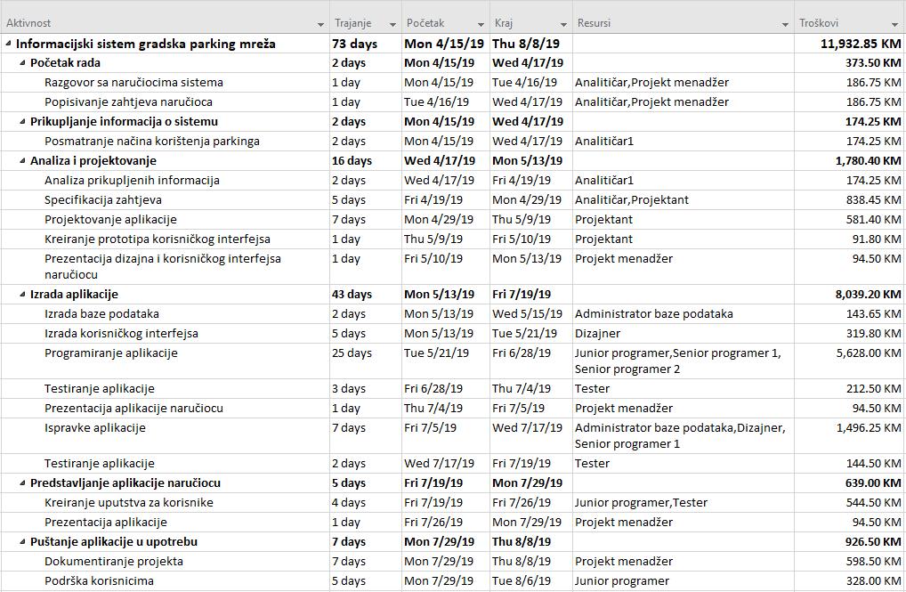
Tabela 1: Projektne aktivnosti

Na slici 1 je prikazan gantogram projekta koji omogućava grafički prikaz projektnih aktivnosti.
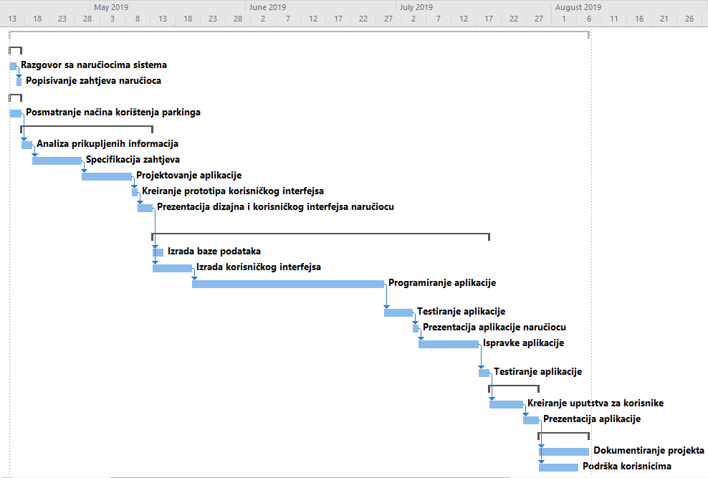
Slika 1: Gantogram

U tabeli 2 su prikazani ljudski i materijalni resursi neophodni za realizaciju projekta.
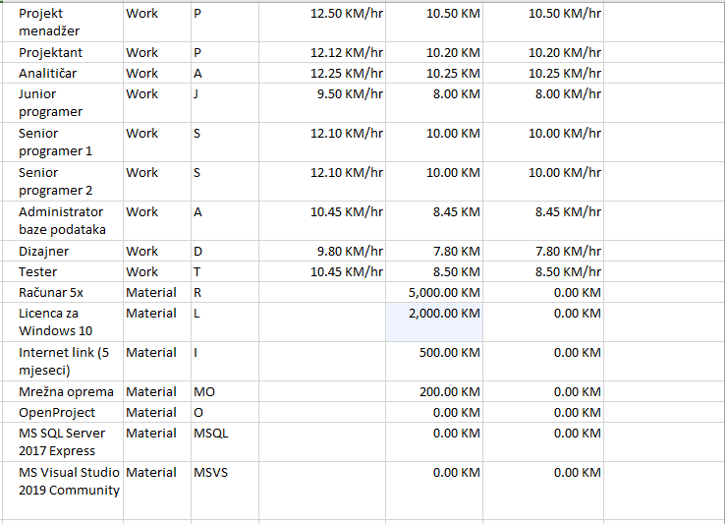
Tabela 2: Resursi projekta i njihove cijene

Za ostvarenje rezultata projekta su potrebna 73 dana. Ukupni troškovi za izradu projekta iznose 11,932.85 KM. Pod materijalnim resursima se podrazumjevaju samo oni resursi koje je koristio projektni tim pri realizaciji projekta.

5. Definisanje zahtjeva
Ključni poslovni ciljevi organizacije:
- Jednostavniji način praćenja slobodnih parking mjesta u gradu.
- Optimizacija iskorištenosti resursa svakog parkinga u gradu.
- Olakšana komunikacija među uposlenicima.

Poslovni zahtjevi:
- Kreiranje stabilne web aplikacije za gradsku parking mrežu.
- Olakšan način dobijanja informacija o stanju na parking mjestima na području cijelog grada.
- Optimizacija iskorištenosti resursa svakog parkinga u gradu olakšavanjem komunikacije između radnika sa svih parking zona.
- Implementirani odgovarajuće sigurnosne mehanizme unutar aplikacije kako bi se spriječila zloupotreba podataka.

Funkcionalni zahtjevi
Funkcionalni zahtjevi su definisani prema korisničkim grupama koje će se služiti datim softverskim rješenjem.
Adminnistraciju čini administrator i menadžer organizacije. Zahtjevi su:
- Omogućiti unos, modifikaciju i pregled podataka o uposlenicima.
- Omogućiti unos, modifikaciju i pregled podataka o korisnicima.
- Omogućiti unos, modifikaciju i pregled podataka o zonama.
- Omogućiti pregled zahtjeva.
- Omogućiti pregled obavijesti.

Zahtjevi modula “Korisnik”:
- Omogućiti pregled podataka o zonama.
- Omogućiti kreiranje novih zahtjeva te njihov pregled.

Nefunkcionalni zahtjevi
Korisnički interfejs
Korisnički interfejs treba biti kreiran na način da korisnicima omogući jednostavnu interakciju sa aplikacijom.
Vanjski interfejsi
Svaki korisnik mora imati konekciju na Internet te pretraživač kako bi koristio aplikaciju. Cijela komunikacija će biti ostvarena putem HTTPS protokola koji omogućava siguran protok informacija kroz mrežu.
Upravljanje i održavanje
Glavnu riječ u donošenju odluka vezanih za aplikaciju ima administrator dok se za održavanje aplikacije brine razvojni tim koji je radio na implementaciji datog softverskog rješenja.
Sigurnost
Podaci koji se koriste unutar aplikacije su podložni sigurnosnim propustima. Potrebno je povesti računa o procesima autentifikacije i autorizacije korisnika da bi se spriječila zloupotreba podataka.

6. Dijagram organizacijske strukture
Na slici 2 je prikazan dijagram organizacijske strukture.
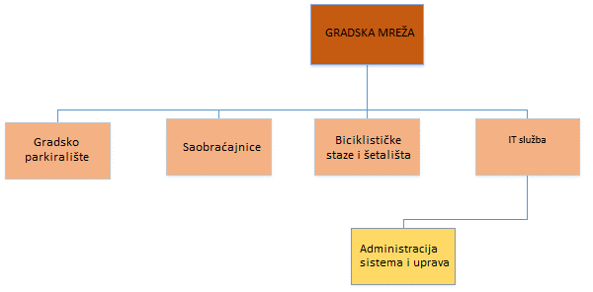
Slika 2: Dijagram organizacijske strukture

7. Hijerarhijski dijagram procesa
Hijerarhijski dijagram procesa se koristi za grafički prikaz procesa sistema gdje su dati procesi identifikovani na osnovu dijagrama organizacijske strukture.
Na slici 3 je prikazan hijerarhijski dijagram procesa. Informatizirat će se samo odjel razred.
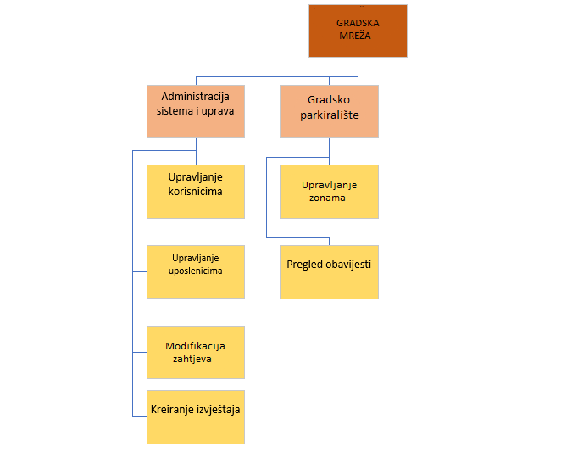
Slika 3: Hijerarhijski dijagram procesa

8. Kontekstualni dijagram
Kontekstualni dijagram predstavlja sistem na najvišem nivou hijerarhije u obliku jednog procesa. Da bi se predstavila interakcija između sistema i okruženja neophodno je koristiti tokove podataka gdje svaki od tokova određuje kakve se to informacije razmjenjuju u cilju postizanja određenih rezultata.
Na slici 4 je prikazan kontekstualni dijagram.
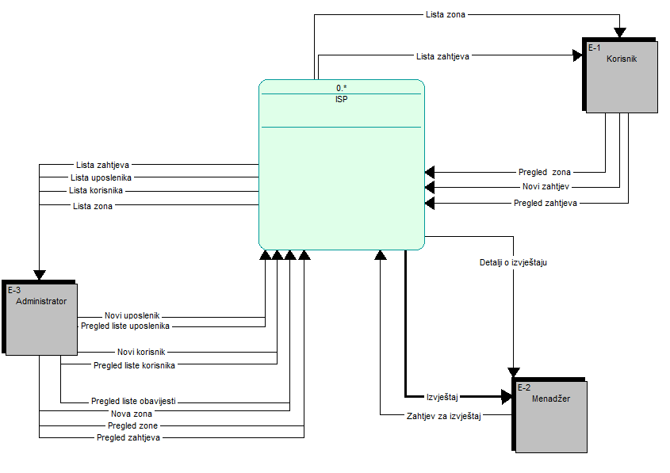
Slika 4: Kontekstualni dijagram

9. Logički model procesa
Logički model procesa predstavlja dekompoziciju procesa iz kontekstualnog dijagrama. Dati procesi se dalje mogu razlagati na podprocese kako bi se na što jasniji način prikazao tok podataka kroz sistem. Dijagram prikazuje i skladišta podataka putem kojih se pohranjuju i preuzimaju podaci.
Na slici 5 je prikazan logički model procesa.
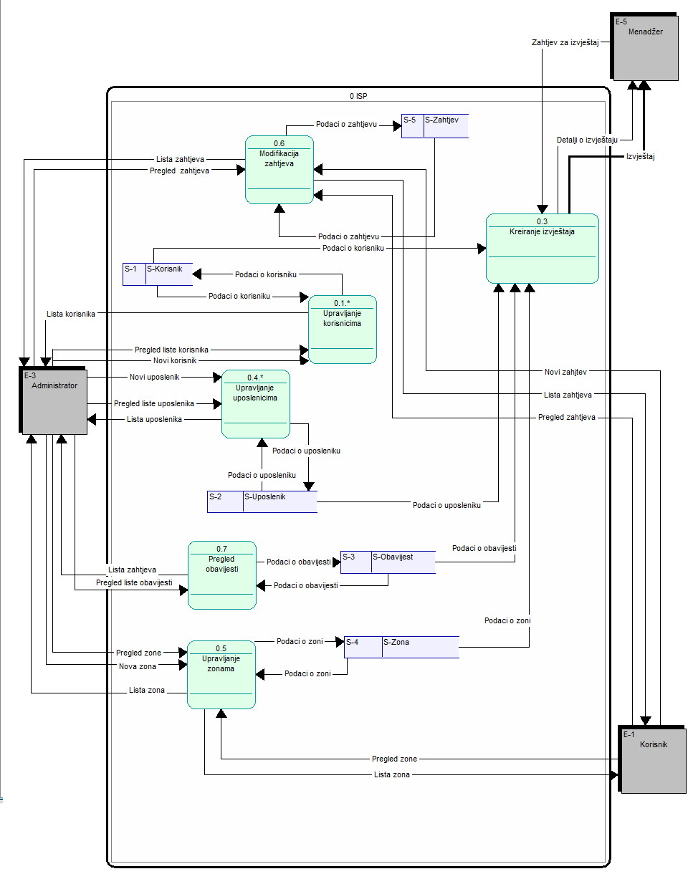
Slika 5: Logički model procesa
Na slici 6 je prikazan proces upravljanja uposlenicima razložen na podprocese. Proces podrazumijeva unos, modifikaciju te pregled podataka vezanih za uposlenike od strane administratora.
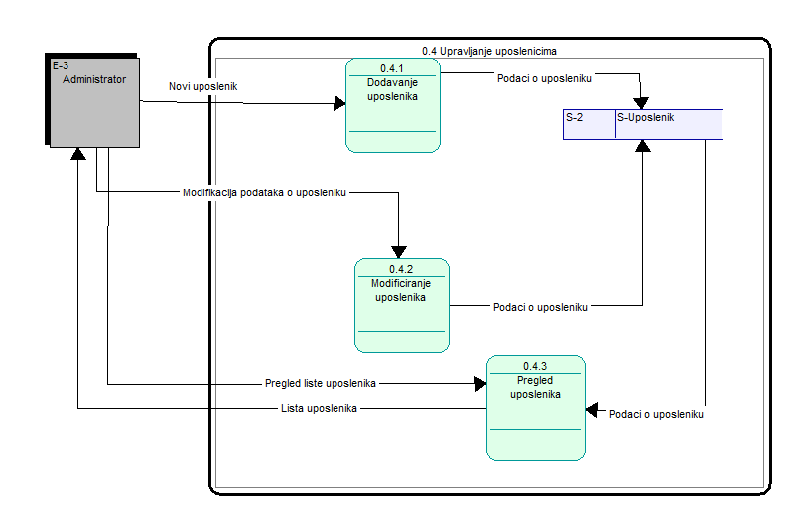
Slika 6: Logički model procesa - Upravljanje uposlenicima
Na slici 7 je prikazan proces upravljanja korisnicima razložen na podprocese. Proces podrazumijeva unos, modifikaciju te pregled podataka vezanih za korisnike od strane administratora.
Slika 7: Logički model procesa - Upravljanje korisnicima

10. Fizički model procesa
Fizički model procesa je identičan logičkom modelu procesa. Razlika je to što se na ovom dijagramu označavaju tehnologije korištene pri implementaciji softverskog rješenja.
Na slici 10 je prikazan fizički model procesa.
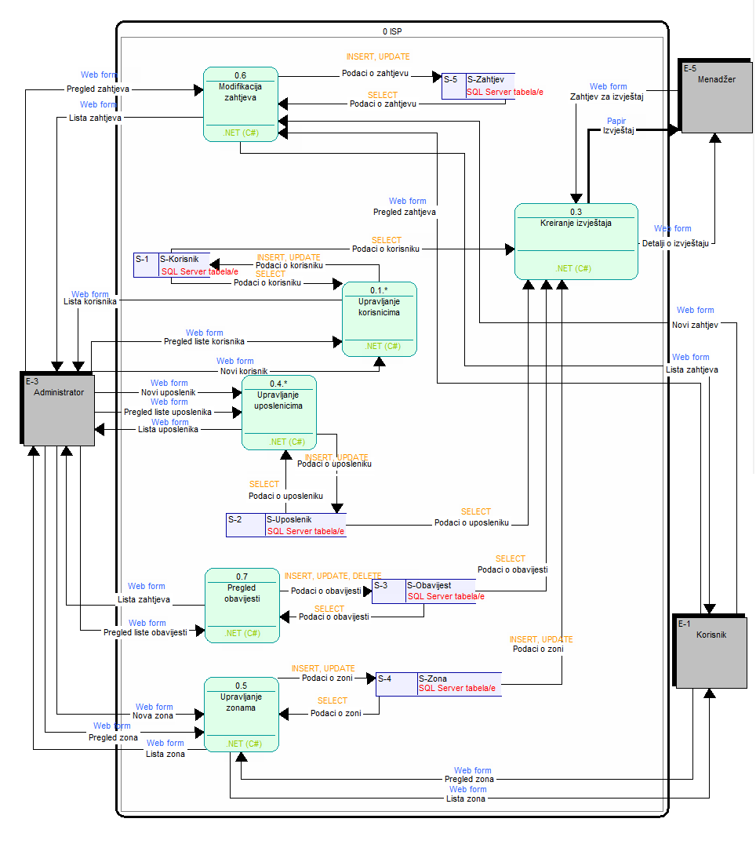
Slika 8: Fizički model procesa

Na slici 9 je prikazan proces upravljanja uposlenicima.
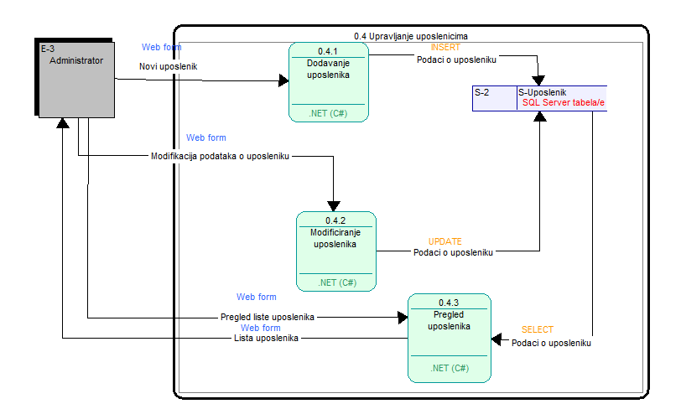
Slika 9: Fizički model procesa - Upravljanje uposlenicima
Na slici 10 je prikazan proces upravljanja korisnicima.
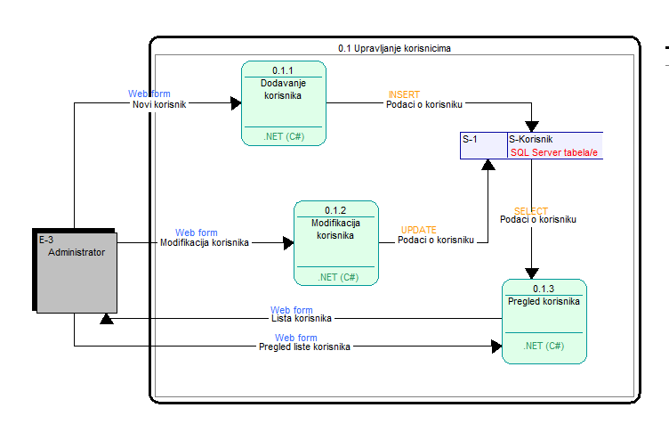
Slika 10: Fizički model procesa - Upravljanje korisnicima

11. Konceptualni model podataka
Dijagram konceptualnog modela podataka prikazuje entitete koje smo prepoznali u sistemu te njihove povezanosti. Svaki entitet ima odgovarajući broj atributa te primarni ključ koji ga jedinstveno identifikuje.
Na slici 15 je prikazan konceptualni model podataka.
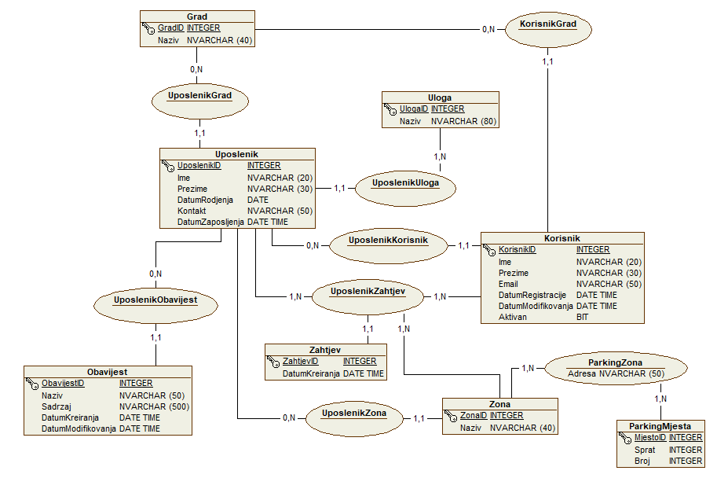
Slika 9: Konceptualni model podataka

12. Fizički model podataka
Fizički model podataka se kreira na osnovu konceptualnog modela podataka i služi za kreiranje baze podataka. Na datom modelu podataka se pored elementa prikazanih na konceptualnom modelu također prikazuju i spoljni ključevi.
Na slici 16 je prikazan fizički model podataka.
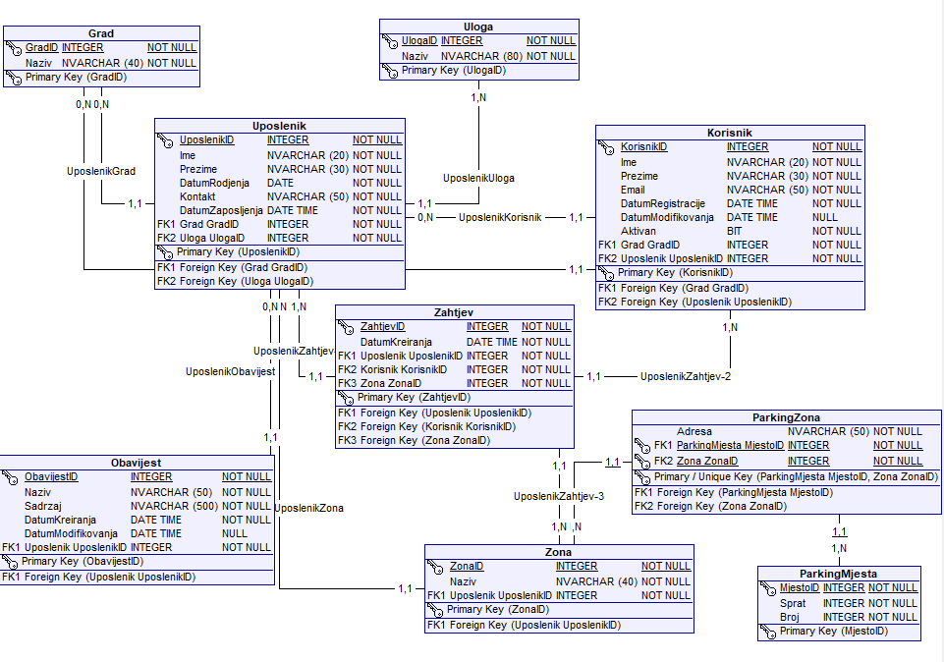
Slika 10: Fizički model podataka

13. Šema baze podataka
Šema baze podataka je dijagram na kojem su predstavljene tabele baze podataka te veze između njih. Data skripta je generisana na osnovu fizičkog modela podataka iz alata Open ModelSphere. Baza podataka je generisana koristeći SQL Managment Studio.
Na slici 17 je prikazana šema baze podataka.
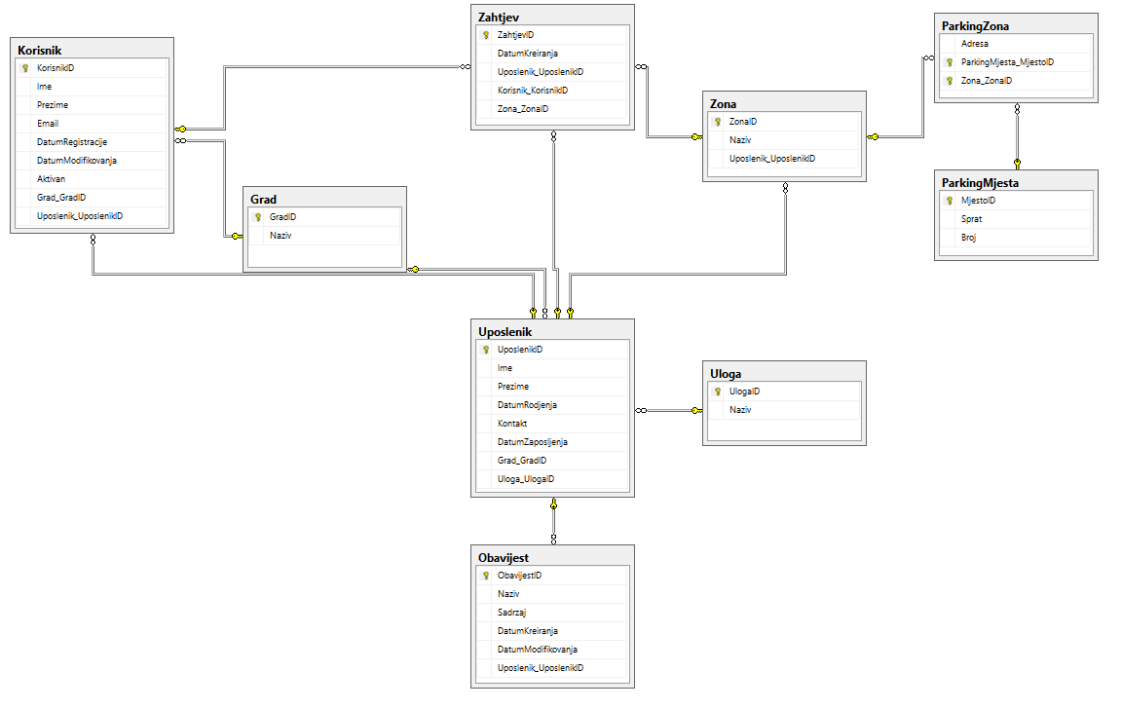
Slika 11: Šema baze podataka

13.1 Dizajn baze podataka

Tabela 3: Grad

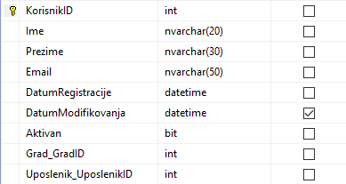
Tabela 4: Korisnik


Tabela 5: Mjesto

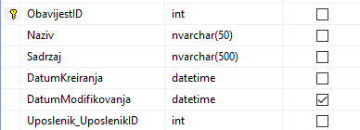
Tabela 6: Obavijest


Tabela 7: Parking zona

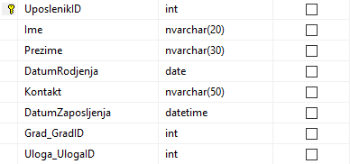
Tabela 8: Uposlenik


Tabela 9: Uloga


Tabela 10: Zahtjev


Tabela 11: Zona

14. Model arhitekture aplikacije
Arhitektura aplikacije se sastoji od tri sloja (troslojna arhitektura):
- Prezentacijski sloj omogućava korisniku interakciju sa aplikacijom putem korisničkog interfejsa. Osnovna uloga korisničkog interfejsa je da funkcionalnosti aplikacije kao i rezultate tih funkcionalnosti predstavi korisniku u njemu razumljivom obliku.
- Aplikacijski sloj predstavlja način na koji aplikacija procesira informacije, donosi odluke te izvršava različite kalkulacije.
- Sloj baze podataka omogućava pohranu i pristup podacima. Nakon što se podaci pohrane u bazu podataka, moguće ih je proslijediti na aplikacijski sloj u cilju procesiranja i prikaza na prezentacijskom sloju.
Na slici 18 je prikazan model arhitekture aplikacije.
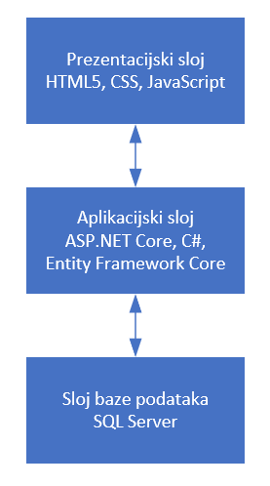
Slika 12: Model arhitekture aplikacije

15. Model arhitekture mreže
Korisnici komuniciraju sa sistemom putem pretraživača, a korisnički zahtjevi prema sistemu se nalaze pod kontrolom dva firewall-a koji odlučuju da li će dati zahtjevi biti proslijeđeni aplikacijskom serveru. Aplikacijski server može da komunicira sa serverom baze podataka da bi procesirao date zahtjeve gdje se rezultati obrade šalju nazad korisniku.
Na slici 19 je prikazan model arhitekture mreže.
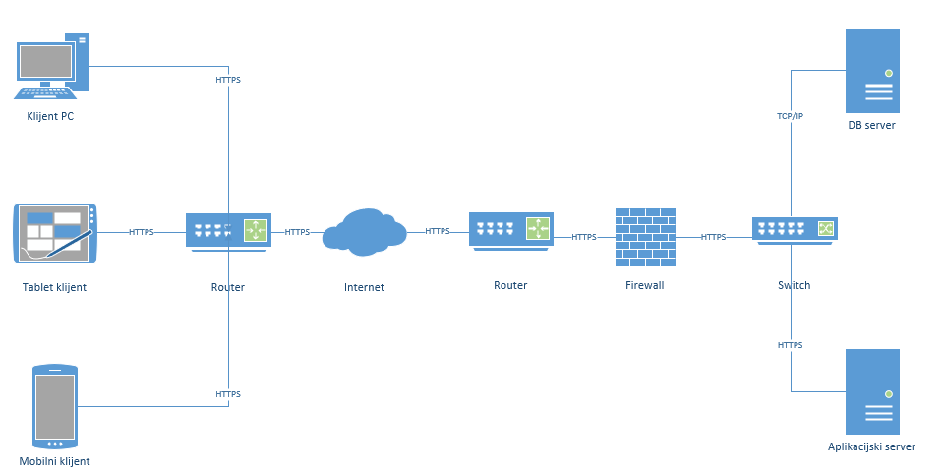
Slika 13: Model arhitekture mreže

16. Prototip korisničkog interfejsa
Prototip korisničkog interfejsa predstavlja skicu budućim korisnicima sistema kao i razvojnom timu kako bi sistem trebao izgledati. Finalna verzija aplikacije tj. njen dizajn može izgledati identično kao prethodno definisane skice.
Na slici 20 je prikazana forma za prijavu na sistem.

Slika 14: Prijava na sistem gradske parking mreže

Na slici 21 je prikazana mapa parkinga sa označenim slobodnim parking mjestima.
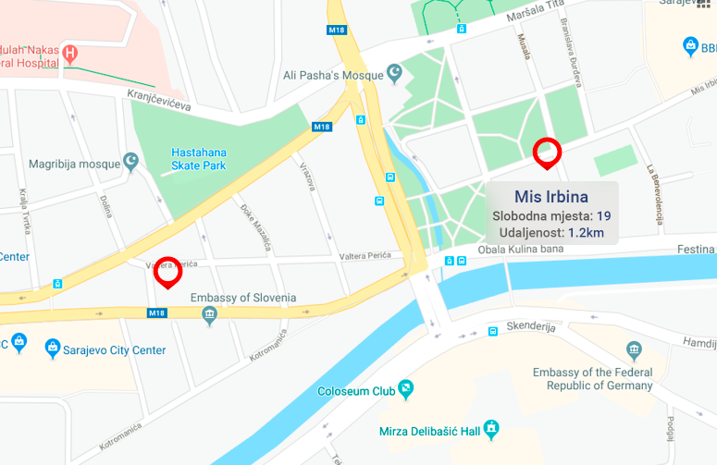
Slika 15: Postavljanje zadaća

Na slici 22 je prikaza forma koja omogućava unos novog uposlenika. Unose se podaci o uposleniku kao što su ime, prezime, kontakt, datum rođenja.

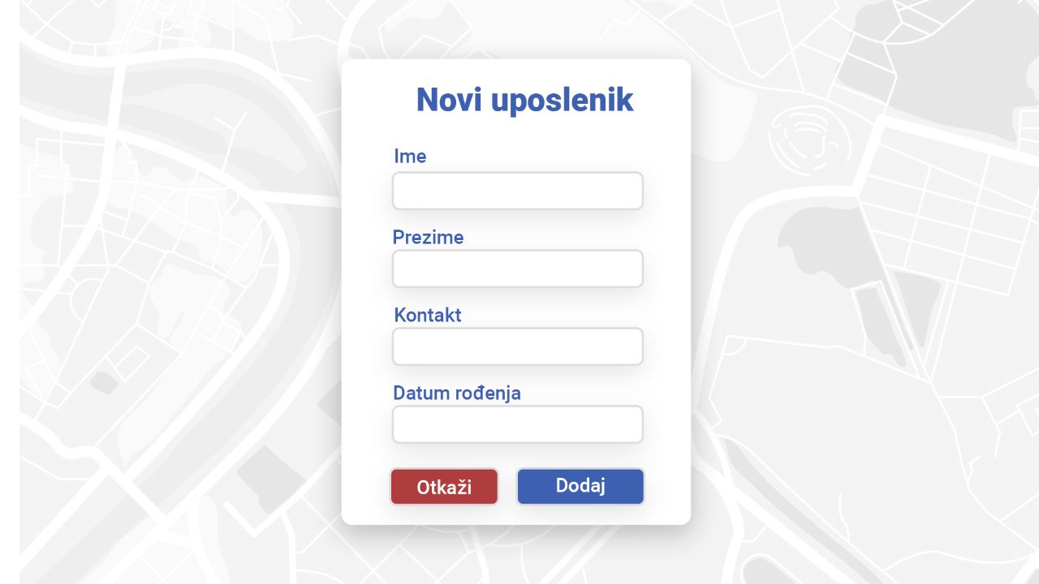
Slika 16: Unos uposlenika

Na slici 23 je prikazana forma za postavljanje obavijesti na sistem. Unosi se naslov i sadržaj obavijesti.
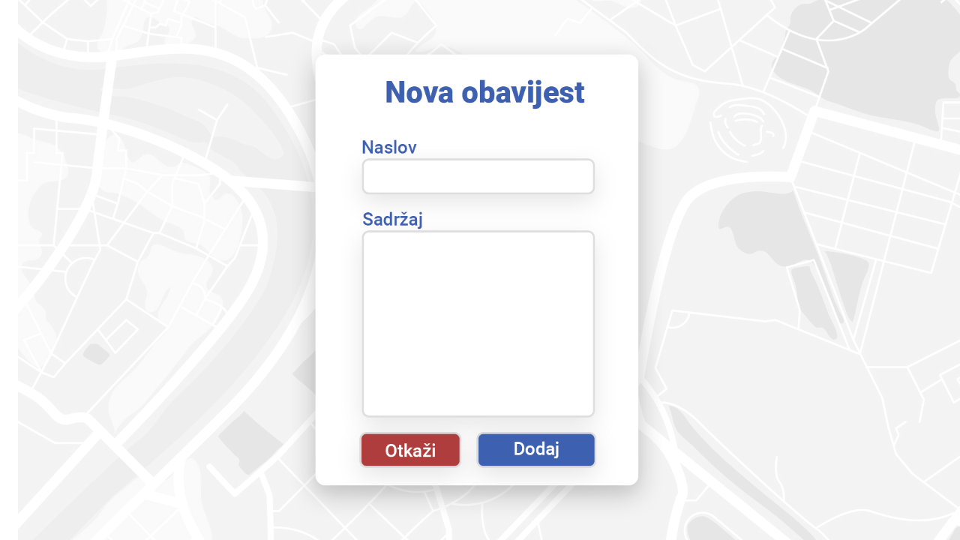
Slika 17: Postavljanje obavijesti

Zaključak
Digitalizacija gradske parking mreže doprinijeti će smanjenju saobraćajnih gužvi, optimizirati iskorištenost resursa svake parking zone u gradu. Digitalni format omogućit će bolju preglednost cijele gradske parking mreže i time sačuvati vrijeme koje je korisniku potrebno za pronalazak parking mjesta. Uz korištenje digitalne evidencije, pojedinci će biti u mogućnosti da u roku od nekoliko sekundi pronađu najbliži slobodan parking.
Informacijski sistem je skalabilan što ostavlja mogućnost nadogradnje funkcionalnosti ovog informacionog sistema. Samim time radit će se na unaprijeđenju aplikacije zavisno od pojave novih potreba i zahtjeva korisnika kako bi se postigao cilj da informacioni sistem uđe u sve gradove na području Bosne i Hercegovine.

Literatura
[1] Materijali sa DLWMS-a: https://www.fit.ba/student
[2] Video materijali sa FIT-ovog kanala:
https://www.youtube.com/channel/UCldtYLw_QZIatDc0IJaFNbA
[3] plata.ba: https://www.plata.ba/

Slike
Slika 1: Gantogram 6
Slika 2: Dijagram organizacijske strukture 10
Slika 3: Hijerarhijski dijagram procesa 11
Slika 4: Kontekstualni dijagram 12
Slika 5: Logički model procesa 13
Slika 6: Logički model procesa - Upravljanje uposlenicima 14
Slika 7: Logički model procesa - Upravljanje korisnicima 14
Slika 10: Fizički model procesa 15
Slika 15: Konceptualni model podataka 17
Slika 16: Fizički model podataka 18
Slika 17: Šema baze podataka 19
Slika 18: Model arhitekture aplikacije 22
Slika 19: Model arhitekture mreže 23
Slika 20: Prijava na sistem gradske parking mreže 24
Slika 21: Postavljanje zadaća 25
Slika 22: Unos uposlenika 26
Slika 23: Postavljanje obavijesti 27

Tabele
Tabela 1: Projektne aktivnosti 5
Tabela 2: Resursi projekta i njihove cijene 7
Tabela 3: Grad 20
Tabela 4: Korisnik 20
Tabela 5: Mjesto 20
Tabela 6: Obavijest 20
Tabela 7: Parking zona 21
Tabela 8: Uposlenik 21
Tabela 9: Uloga 21
Tabela 10: Zahtjev 21
Tabela 11: Zona 21

